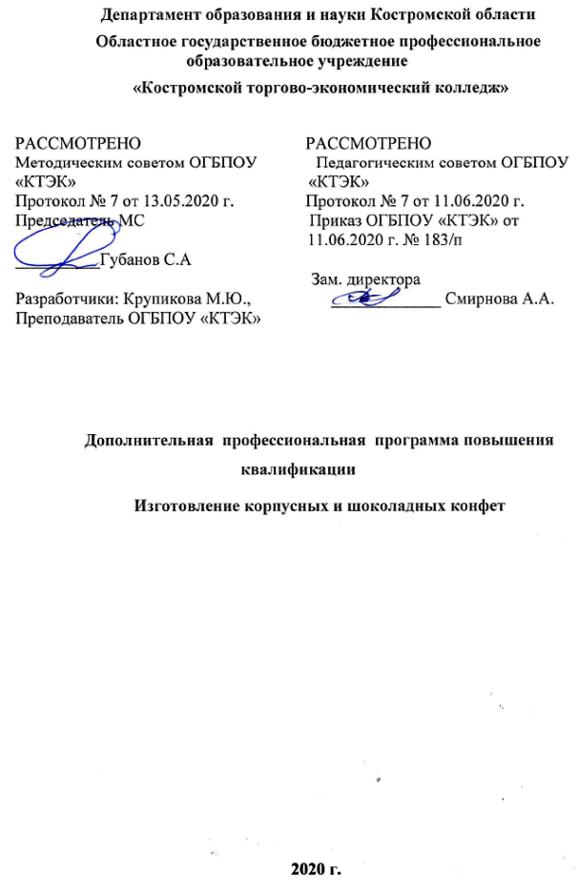
ОПИСАНИЕ ПРОГРАММЫ
1. Название программы учебного модуля: Дополнительная программа повышения квалификации «Изготовление корпусных и шоколадных конфет».
2. Категория слушателей: Лица, имеющие/получающие высшее и (или) среднее профессиональное образование и (или) относящиеся к следующим должностям и /или группам занятий:
Наименование документа | Код | Наименование базовой группы, должности (профессии)
ОКЗ | 12901 | Кондитер
ОКЗ | 7512 | Пекари, кондитеры и изготовители конфет
ОКЗ | 5120 | Повар

3. Цель освоения программы: Совершенствование у слушателей компетенций по изготовлению шоколадной продукции стандартного ассортимента.

4. Форма обучения: Очно-заочная с применением дистанционных образовательных технологий.

5. Освоение программы предполагает достижение уровня квалификации в соответствии с профессиональным стандартом «Кондитер», утвержденного Приказом Минтруда и социальной защиты РФ от 07.09.2015 г. № 597н.

6. Образовательные результаты:
Слушатель, освоивший программу, должен обладать профессиональной компетенцией:
- Приготовление шоколадных конфет стандартного ассортимента.
7. Результаты обучения:
В результате освоения программы слушатель должен приобрести знания и умения, необходимые для качественного изменения перечисленной выше профессиональной компетенции. Слушатель должен
знать:
- ассортимент кондитерских изделий из шоколада;
- методы темперирования шоколада;
- виды, качество и способы применения шоколада и шоколадных изделий;
- рациональное использование шоколада и этику при работе с ним;
- диетологическую и аллергическую характеристики ингредиентов, используемых при производстве кондитерских изделий и шоколада, а также их эффективные заменители;

уметь:
- темперировать шоколад для получения продукта с блеском и хрустом, которая не показывает следов жира или сахарной седины;
- работать с темным, молочным и белым шоколадом;
- изготавливать глазурь для украшения, прослаивания, наполнения, покрытия кондитерских изделий однородного размера и одинаковых свойств с помощью вилок для ручной глазировки;
- изготавливать и эффективно применять ганаш;
- стильно представлять кондитерские изделия из шоколада при сервировке или для продажи;
- хранить шоколадные изделия и ингредиенты для изготовления шоколада так, чтобы обеспечить максимальный срок хранения и качество;
- изготавливать и использовать украшения, такие как карамелизированные и засахаренные фрукты, орехи, травы, фигурный шоколад;
- с точностью изготавливать шоколад и кондитерские изделия в соответствии с указанной массой и размерами;
- изготавливать и презентовать ряд кондитерских изделий с применением различных навыков и ингредиентов, а также с учетом важных диетических рекомендаций;

иметь (практический опыт):
- темперирования шоколада;
- работы с темным, молочным и белым шоколадом;
- изготовления глазури для украшения, прослаивания, наполнения, покрытия кондитерских изделий;
- изготовления начинок;
- представлять кондитерские изделия из шоколада при сервировке или для продажи.

- Учебный план
№ п/п | Наименование раздела | Всего, час | Аудиторные  занятия |  | Дистанционные  занятия |  | СРС, час. | Промежу-  точная  аттестация, час
 |  |  | из них |  | из них
 |  |  | теоретические занятия (лекции) | Лабораторно-практические занятия | теоретические занятия (лекции) | практические занятия
1 | 2 | 3 | 4 | 5 | 6 | 7 | 8 | 9
1. | Товароведная характеристика шоколада и его заменителей | 4 | - | - | 4 | - | -
2. | Технология приготовления корпусных и шоколадных конфет | 18 | 4 | 12 | 2 | - | -
Промежуточная аттестация по модулю |  | 4 | - | - | - | - | - | зачет
Всего: |  | 26

- Календарный учебный график
Наименование разделов (дисциплин, практик, стажировок, иных видов учебной деятельности) | Объем нагрузки, ч. | Учебные недели
 |  | 1 | 2 | 3 | 4
1 раздел | 4 | 2 | 2
2 раздел | 18 | 8 | 8 | 2
Промежуточная аттестация | 4 |  |  | 4

10. Организационно–педагогические условия

10.1 Материально-технические условия реализации программы
Вид ресурса | Характеристика ресурса и количество
Аудитория | Оборудована компьютером, МФУ, проектором и экраном, презентер, учебные столы и стулья
Учебный кондитерский цех | Столы производственные, весы настольные электронные, плита индукционная, подставка для индукционной плиты, микроволновая печь, зонт вытяжной, шкаф холодильный, стол с моечной ванной и смесителем, водоумягчитель, ванна для растапливания шоколада, краскопульт пневматический, компрессор для краскопульта, стол для краскопульта, стеллажи кухонные
Программное обеспечение для реализации программы на основе дистанционных образовательных технологий или в рамках смешанного обучения | MS Win 10 prof  Microsoft Office 2019 Home and Student  Dr.WebSecuritySpace  Катриджы для МФУ  Фильтр  Дистанционное обучение в системе MOODLE
Канцелярские товары | Бумага для принтера, ручки шариковые
Инвентарь, инструменты, приспособления | Посуда, доска гранитная, формы, паллеты, пирометр лазерный, противень для тележки - шпильки
10.2. Кадровые ресурсы
Вид ресурса | Характеристика ресурса и количество
Руководитель проекта/куратор | Руководитель ресурсного центра
Разработчик контента | Преподаватель, методист
Лектор | Преподаватель
Модератор | Преподаватель
Тьютор | Преподаватель

10.3. Учебно-методическое обеспечение программы
1). Бурчакова И.Ю., Ермилова С.В. // Организация и ведение процессов приготовления, оформления и подготовка к реализации хлебобулочных, мучных кондитерских изделий сложного ассортимента\ И.Ю. Бурчакова, С.В. Ермилова. – М.: Издательский центр «Академия», 2017. – 384 с.
2). Минифай Б.У. // Шоколад, конфеты, карамель и другие кондитерские изделия / Б.У. Минифай. СПб.: Профессия, 2018. – 816 с.
https://www.gastronom.ru/text/temperirovanie-shokolada-doma-1010681
https://www.youtube.com/watch?time_continue=38&v=nKq7Yy6vFTY&feature=emb_title

11. Оценка качества освоения программы
11.1 Формы текущего контроля успеваемости и промежуточной аттестации по программе:
Наименование разделов учебного плана | Технология и/или метод(ы) проведения оценочного мероприятия* | Шкала оценки (баллы, «зачтено» / «не зачтено») | Размещение оценочных материалов
1. Товароведная характеристика шоколада и его заменителей. | ТА | «зачтено» / «не зачтено»
2. Технология приготовления корпусных и шоколадных конфет | ВР | «зачтено» / «не зачтено»
Промежуточная аттестация по модулю | зачет | «зачтено» / «не зачтено»
*ТА- тест автоматизированный
*ВР- выполнение работ
11.2 Примеры оценочных материалов для разделов учебного модуля:
Обучающийся должен изготовить 1 вид конфет (на выбор).
➢ Вид конфет:
- корпусные - с двумя начинками контрастной текстуры;
- нарезные - глазированные шоколадом;
- трюфель отсадной с последующим погружением в шоколад.

11.3 Критерии и шкала оценки для промежуточной аттестации по программе:
Критерии оценивания | Балл
Работа в соответствии с требованиями ТБ и ОТ | 0,5
Работа в соответствии с требованиями гигиены и санитарии | 0,5
Технологический процесс | 1
Темперирование/блеск | 2
Техника формовки/отделки | 2
Общее впечатление | 1
Текстура начинки | 2
Вкус | 2
Количество | 0,5
Вес | 0,5
ИТОГО: | 12

Слушатель считается успешно прошедшим промежуточную аттестацию по дополнительной программе повышения квалификации «Изготовление корпусных и шоколадных конфет» при получении не менее 8 баллов за выполненную работу.

Раздел настоящего учебного модуля, учебник, учебное или учебно-методическое пособие, система дистанционного обучения ПОО и т.п.

